O BRASIL DE TODOS NÓS
Para driblar as complicações das atividades remotas durante a pandemia Covid-19 e poder aproveitar as atrações juninas como as danças, as comidas típicas e todas as brincadeiras desse período do ano, não deixaremos de fazer um arraiá para levar divertimento e aprendizagem a vocês alunos, mesmo dentro de casa.
O projeto “Brasil de todos nós” é tema de uma tomada de consciência do valor da cultura popular na formação do ser humano. É a percepção dos elos que ligam as pessoas, formando um povo.
Para compreender um pouco dessa cultura popular, a turma de vocês dará início aos trabalhos referentes à região Nordeste.
Então, hoje, sexta-feira, nos encontramos por videoconferência na aula de matemática às 10h20 pelo link: meet.google.com/xeo-twvw-oxs
INDIVIDUAL
Já vimos que podemos representar graficamente um sistema de duas equações e duas incógnitas sobrepondo, no mesmo plano cartesiano, as retas correspondentes a cada equação do sistema. Veja o exemplo de um sistema e sua representação gráfica na imagem a seguir:
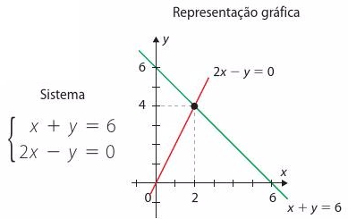
Se as retas de um sistema de duas equações e duas incógnitas se interceptam num ponto, então este ponto será a solução do sistema.
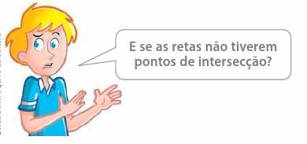

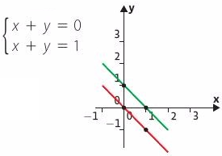
Bom, no caso das retas que representam as equações do sistema não tiverem pontos de intersecção, teremos o caso ao lado. Repare que as retas da representação gráfica do sistema são paralelas, ou seja, o sistema não tem solução.

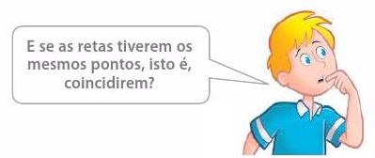

Isso significa que o sistema tem infinitas soluções.

1. Considere os gráficos abaixo e r e s são as representações gráficas das equações de sistemas. Em cada caso diga quantas soluções o sistema possui.
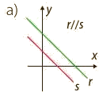 | 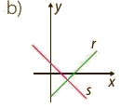
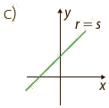 | 